1. **Làm rõ thuộc tính và quan hệ trong CSDL**

Trong công ty nhân viên thường có các thông tin sau:

* Mã nhân viên
* Họ tên
* Ngày sinh.
* Quê quán
* Giới tính
* Dân tộc
* Số điện thoại
* Tôn giáo
* Chức vụ
* Ngày vào
* Mã phòng ban
* Mã bảng lương

Thông tin các phòng ban trong công ty

* Mã phòng ban
* Tên phòng ban
* Số điện thoại
* Địa chỉ

1. **Xác định các thực thể trong cơ sở dữ liệu**

Trong cơ sở dữ liệu này chúng ta cần 4 thực thể để xây dựng cơ sở dữ liệu cho ứng dụng này các thực thể gồm: nhân viên, phòng ban, bảng lương, hợp đồng lao động.

|  |  |
| --- | --- |
| Nhân viên | |
| Mã nhân viên | Bắt buộc |
| Tên nhân viên | Bắt buộc |
| Ngày sinh | Bắt buộc |
| Quê quán | Bắt buộc |
| Giới tính | Bắt buộc |
| Dân tộc | Bắt buộc |
| Số điện thoại | Bổ sung |
| Tôn giáo | Bổ sung |
| Chức vụ | Bổ sung |
| Ngày vào | Bắt buộc |
| Mã phòng ban | Bắt buộc |
| Mã bảng lương | Bắt buộc |

|  |  |
| --- | --- |
| Phòng ban | |
| Mã phòng ban | Bắt buộc |
| Tên phòng ban | Bắt buộc |
| Số điện thoại | Bổ sung |
| Địa chỉ | Bổ sung |

|  |  |
| --- | --- |
| Bảng lương | |
| Mã bảng lương | Bắt buộc |
| Lương cơ bản | Bắt buộc |
| Phụ cấp | Bổ sung |

|  |  |
| --- | --- |
| Hợp đồng lao động | |
| Mã hợp đồng | Bắt buộc |
| Loại hợp đồng | Bắt buộc |
| Từ ngày | Bắt buộc |
| Đến ngày | Bắt buộc |
| Mã nhân viên | Bắt buộc |

1. **Xây dữ liệu quan hệ ER**

Mối quan hệ giưa nhân viên và phòng ban là 1-N tức là một phòng ban có nhiều nhân viên và một nhân viên sẽ thuộc về 1 phòng ban.

Mối quan hệ giữa nhân viên và hợp đồng lao động là 1-N một nhân viên chỉ có nhiều hợp đồng lao động theo thời gian ký kết khác nhau.

Mối quan hệ giữa nhân viên và bảng lương là 1-1 một nhân viên chỉ có 1 bảng lương.

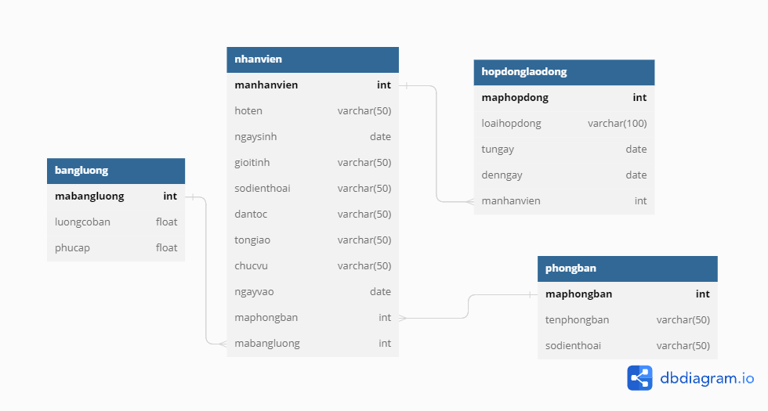

1. **Xây dựng CSDL**

**Tạo cơ sở dữ liệu**

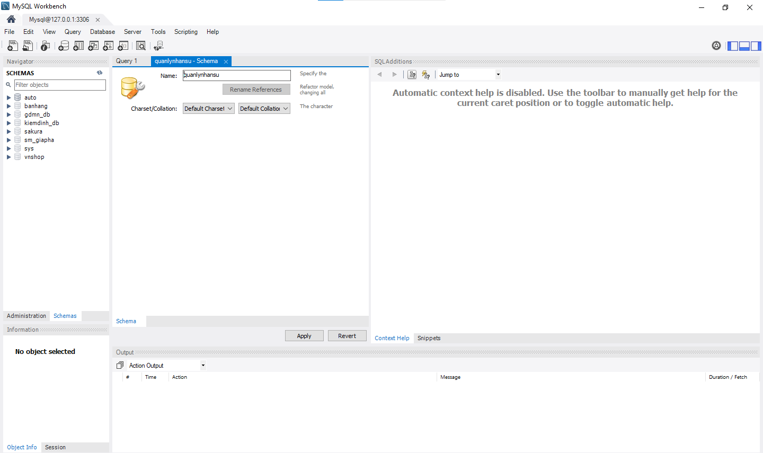

**Tạo bảng cơ sở dữ liệu**

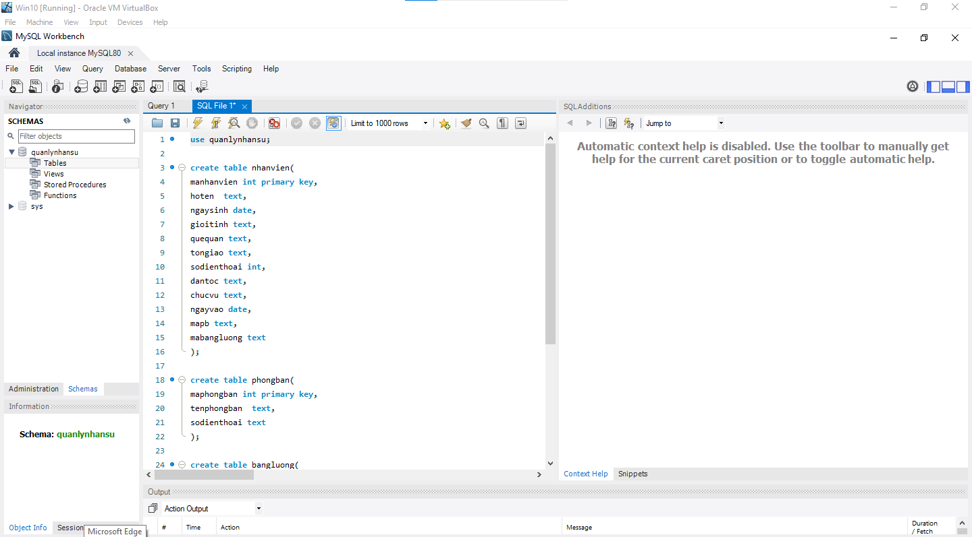

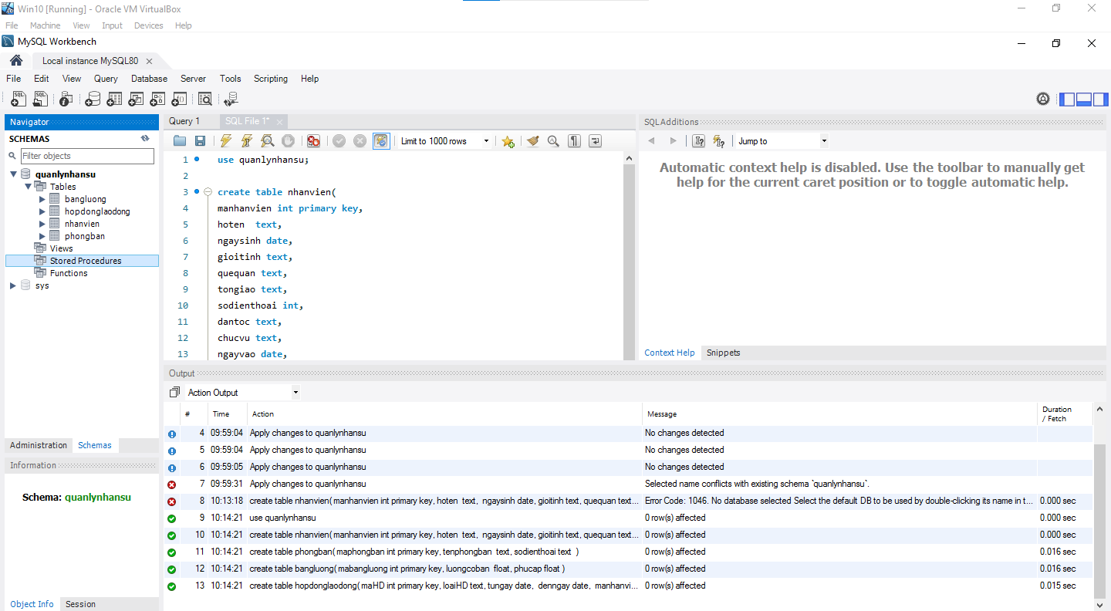

**Thực hiện truy vấn**

1. Lập danh sách nhân viên vào làm việc tại công ty từ ngày 8/3/2021

Câu truy vấn

select nhanvien.MaNv as 'Mã nhân viên', nhanvien.HoTen as 'Họ tên', nhanvien.NgaySinh as 'Ngày sinh', nhanvien.QueQuan as 'Quê quán', nhanvien.SoDienThoai as 'Số điện thoại', nhanvien.ChucVu as 'Chức vụ', nhanvien.NgayVao as 'Ngày bắt đầu', phongban.TenPB as'phòng ban' from nhanvien join phongban on nhanvien.MaPB = phongban.MaPB where nhanvien.NgayVao >= '2021-03-08'

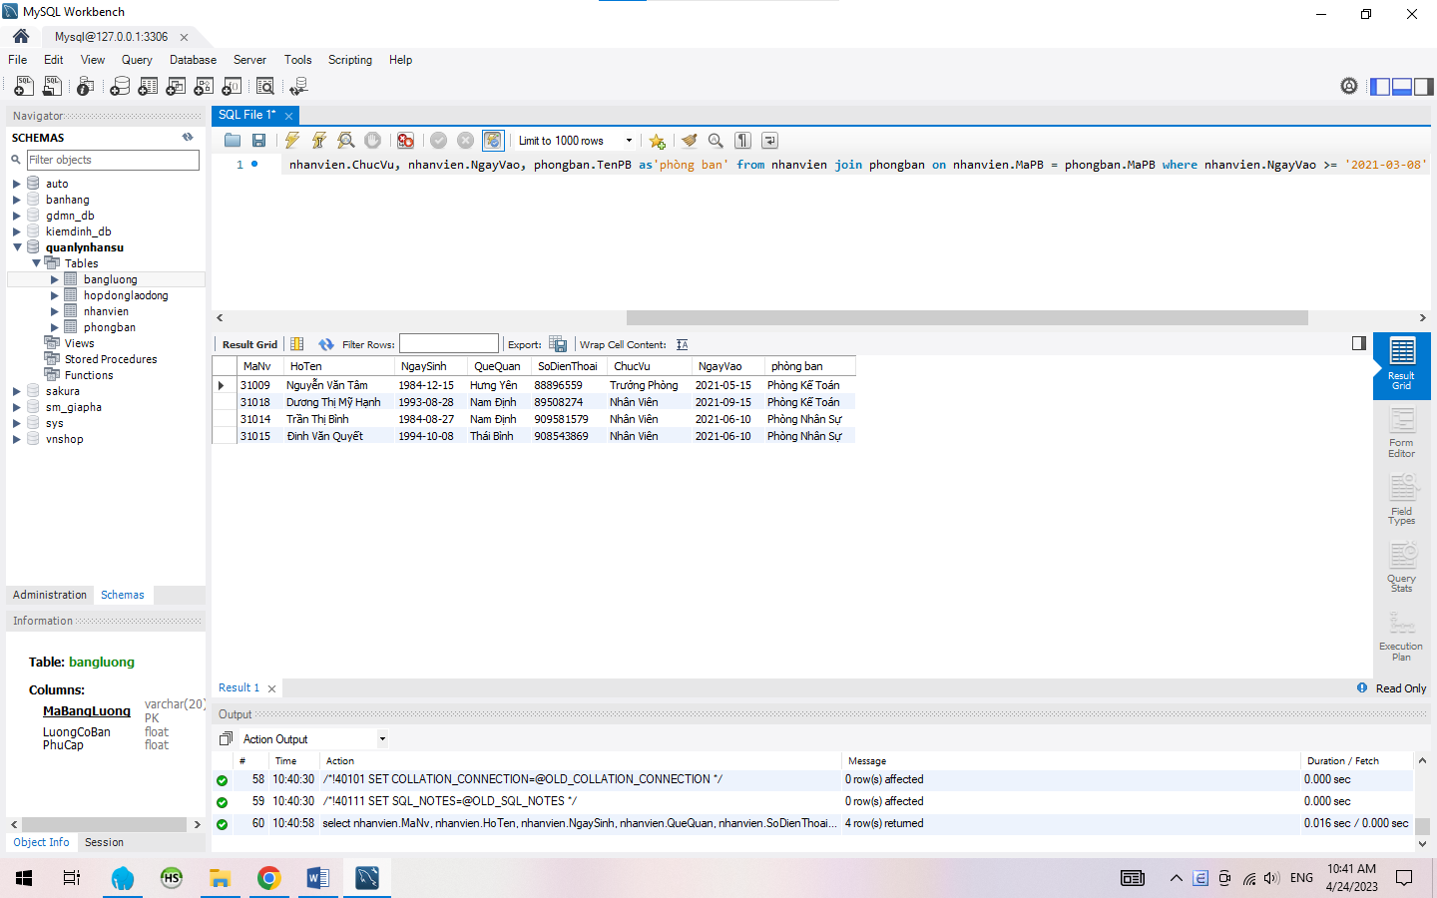

1. Danh sách thông tin nhân viên kí hợp đồng chính thức sau ngày 01/03/2018

Truy vấn:

select nhanvien.MaNv as 'Mã nhân viên', nhanvien.HoTen as 'Họ tên', nhanvien.NgaySinh as 'Ngày sinh', nhanvien.QueQuan as 'Quê quán', nhanvien.SoDienThoai as 'Số điện thoại', nhanvien.ChucVu as 'Chức vụ', nhanvien.NgayVao as 'Ngày bắt đầu', phongban.TenPB as'phòng ban', hopdonglaodong.LoaiHD as 'Loại hợp đồng', hopdonglaodong.TuNgay as 'Ngày ký' from nhanvien join phongban on nhanvien.MaPB = phongban.MaPB join hopdonglaodong on nhanvien.MaNV = hopdonglaodong.MaNV where hopdonglaodong.TuNgay >= '2018-03-01'

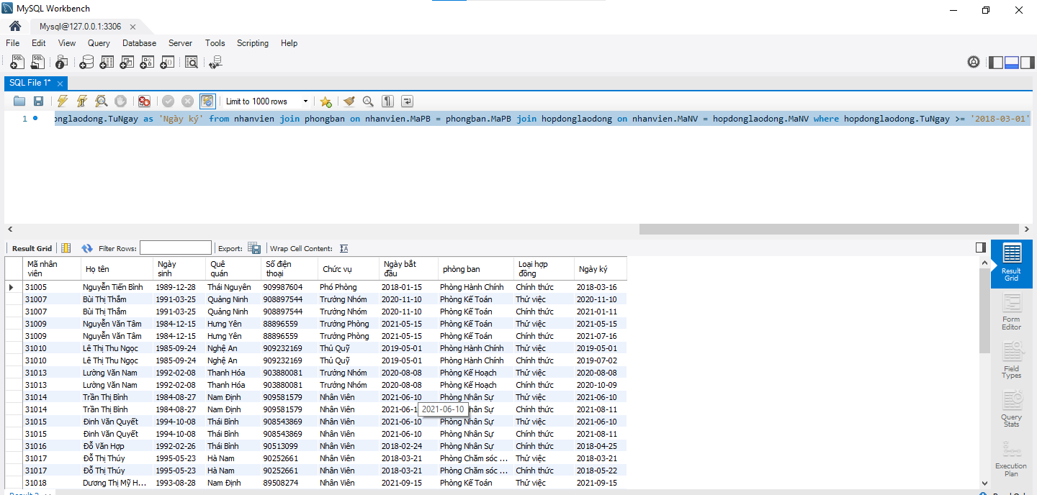

1. Ai là trường phòng của phòng hành chính.

Try vấn:

select nhanvien.MaNv as 'Mã nhân viên', nhanvien.HoTen as 'Họ tên', nhanvien.NgaySinh as 'Ngày sinh', nhanvien.QueQuan as 'Quê quán', nhanvien.SoDienThoai as 'Số điện thoại', nhanvien.ChucVu as 'Chức vụ', nhanvien.NgayVao as 'Ngày bắt đầu', bangluong.LuongCoBan as 'Lương cơ bản', bangluong.PhuCap as 'Phụ cấp' from nhanvien join bangluong on nhanvien.MaBangLuong = bangluong.MaBangLuong where nhanvien.ChucVu = 'Trưởng Phòng' and nhanvien.MaPB = (select MaPB from phongban where TenPB='Phòng Hành Chính')

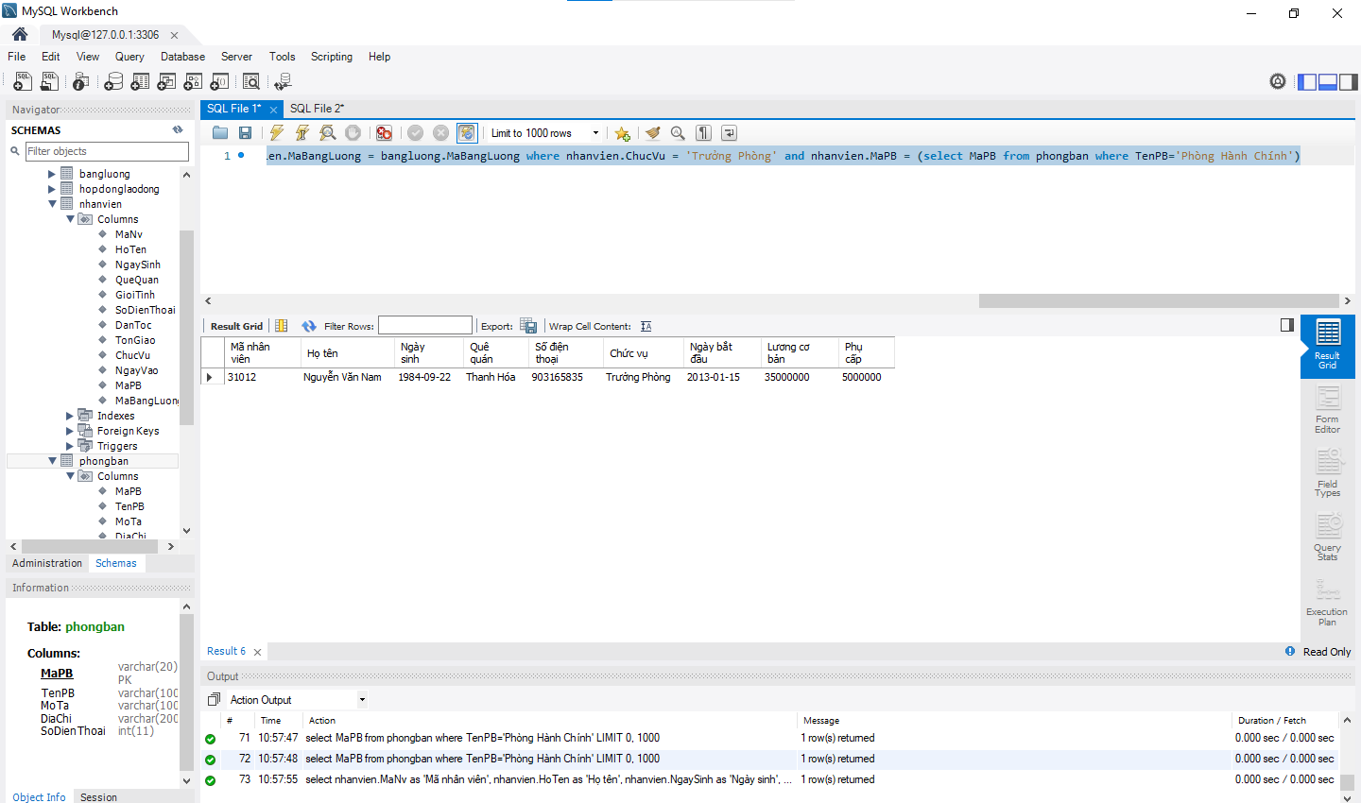

1. Tính tổng số nhân viên của phòng kế hoạch

Truy vấn:

select phongban.TenPB as 'Tên phòng ban', count(nhanvien.MaNv) as 'Số lượng nhân viên' from nhanvien join phongban on nhanvien.MaPB = phongban.MaPB where nhanvien.MaPB = (select phongban.MaPB from phongban where phongban.TenPB ='Phòng Kế Hoạch')

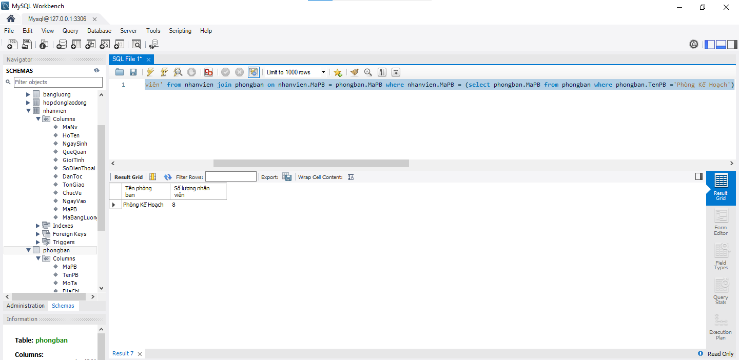

1. Liệt kê danh sách nhân viên làm việc trên 4 năm

Truy vấn:

select nhanvien.MaNv as 'Mã nhân viên', nhanvien.HoTen as 'Họ tên', nhanvien.NgaySinh as 'Ngày sinh', nhanvien.QueQuan as 'Quê quán', nhanvien.SoDienThoai as 'Số điện thoại', nhanvien.ChucVu as 'Chức vụ', nhanvien.NgayVao as 'Ngày bắt đầu', phongban.TenPB as'phòng ban' from nhanvien join phongban on nhanvien.MaPB = phongban.MaPB where nhanvien.NgayVao >= (SELECT DATE_ADD((select min(nhanvien.NgayVao) from nhanvien), INTERVAL 4 Year))

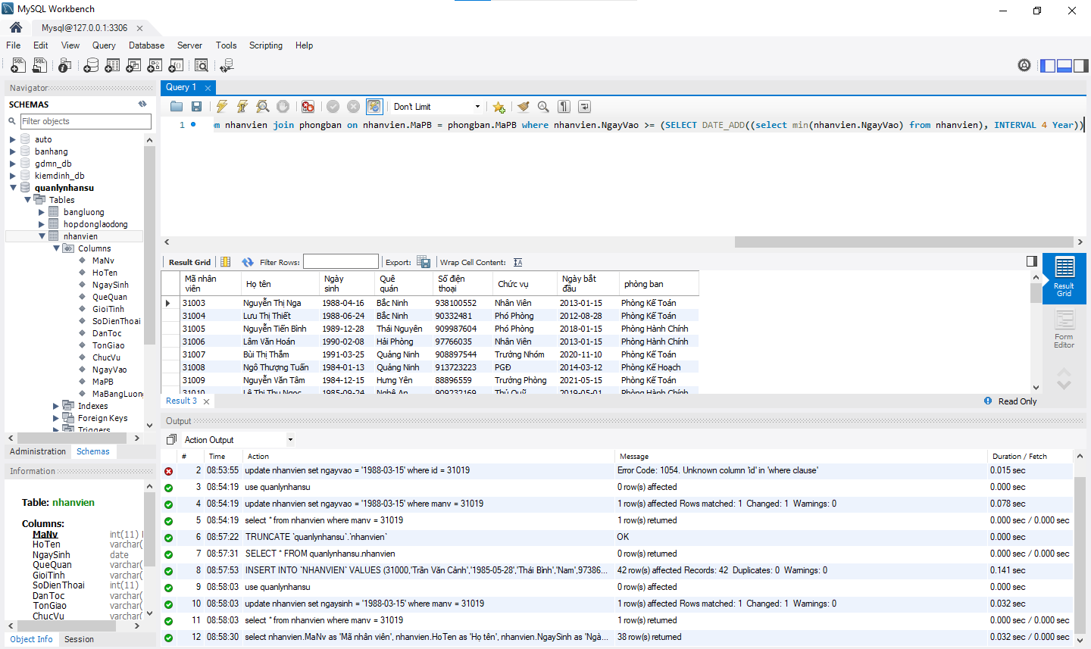

1. Sửa thông tin ngày sinh của nhân viên

Truy vấn:

use quanlynhansu;

update nhanvien set ngaysinh = '1988-03-15' where manv = 31019 ;

select * from nhanvien where manv = 31019 ;

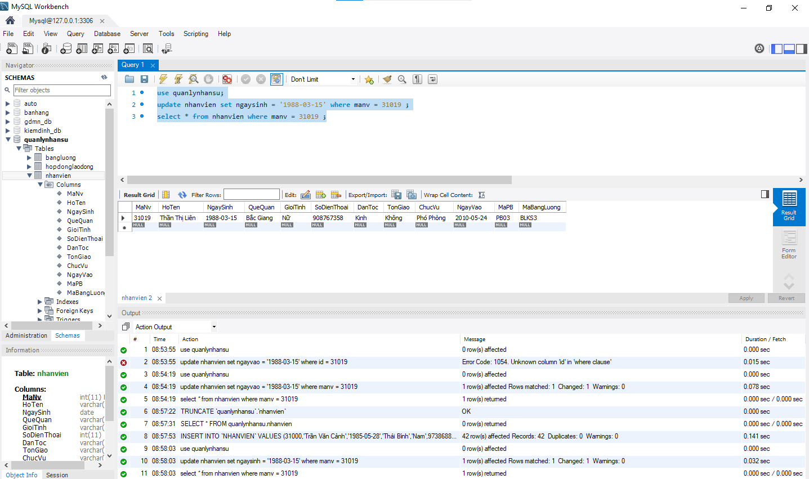

1. Tìm kiếm tất cả nhân viên có tên là Nam.

Truy vấn:

select nhanvien.MaNv as 'Mã nhân viên', nhanvien.HoTen as 'Họ tên', nhanvien.NgaySinh as 'Ngày sinh', nhanvien.QueQuan as 'Quê quán', nhanvien.SoDienThoai as 'Số điện thoại', nhanvien.ChucVu as 'Chức vụ', nhanvien.NgayVao as 'Ngày bắt đầu', phongban.TenPB as'phòng ban' from nhanvien join phongban on nhanvien.MaPB = phongban.MaPB where nhanvien.hoten like '%Nam'

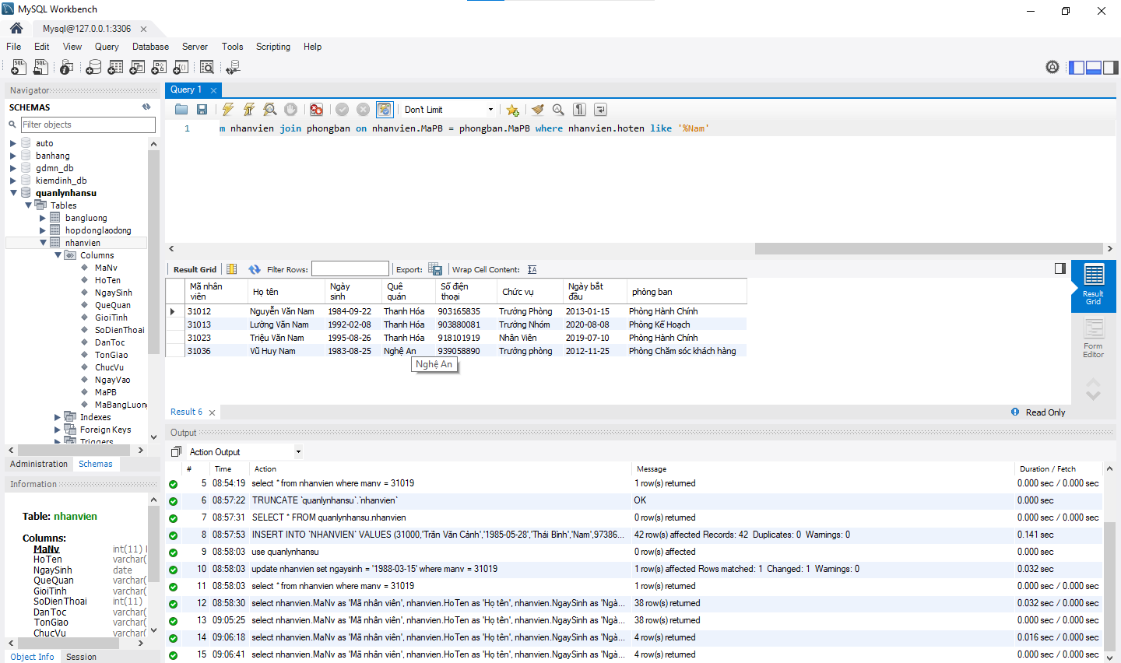

1. Xóa nhân viên có mã là 31030

Truy vấn:

use quanlynhansu;

delete from nhanvien where manv = 31030;

select * from nhanvien where manv = 31030;

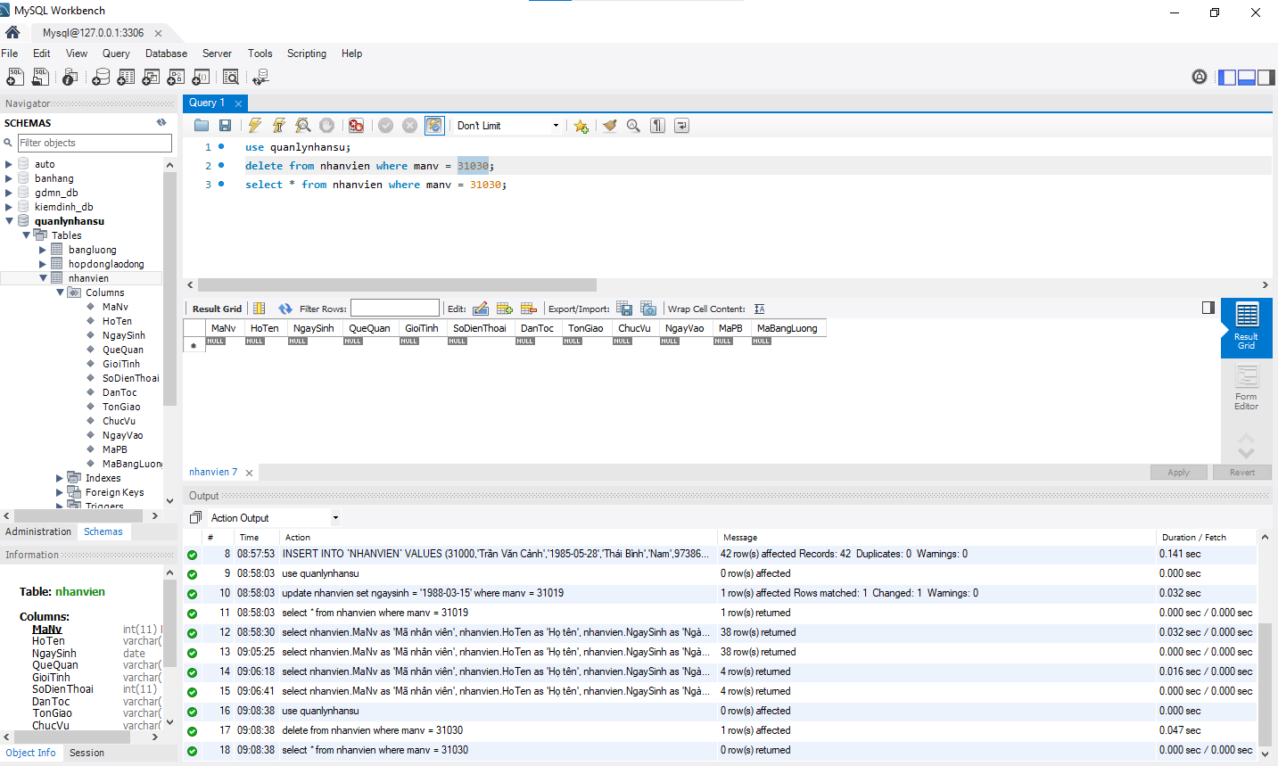

1. Lập danh sách thống kê tổng số nhân viên theo quê quán của mỗi phòng ban.

Truy vấn:

use quanlynhansu;

select phongban.TenPB as 'Phòng ban', nhanvien.QueQuan as 'Tỉnh thành', count(nhanvien.manv) as 'Số lượng nhân viên' from phongban join nhanvien on phongban.mapb = nhanvien.mapb group BY nhanvien.quequan, phongban.tenpb ORDER BY phongban.tenpb

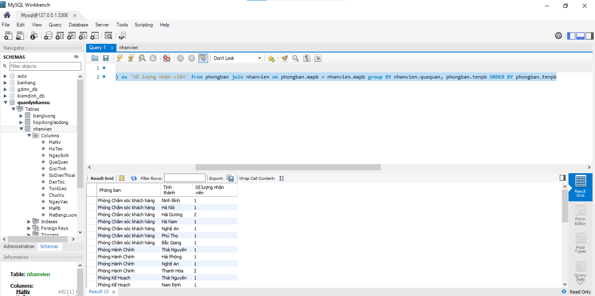

1. Tình mức lương trung bình mỗi phòng ban.

Truy vấn:

select phongban.TenPB as 'Tên bộ phận', round(avg (bangluong.luongcoban + bangluong.phucap), 2) as'Mức lương trung bình'

from phongban join nhanvien on phongban.mapb = nhanvien.mapb join bangluong on nhanvien.mabangluong = bangluong.mabangluong

group by phongban.TenPB

